Thymeleaf là một Java Template Engine. Có nhiệm vụ xử lý và generate ra các file HTML, XML, v.v..
Các file HMTL do Thymeleaf tạo ra là nhờ kết hợp dữ liệu và template + quy tắc để sinh ra một file HTML chứa đầy đủ thông tin.
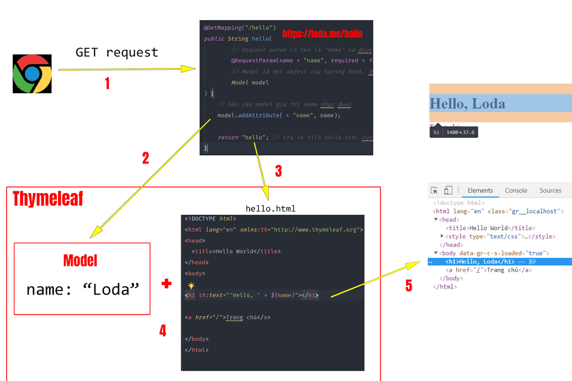

Cú pháp
Cú pháp của Thymeleaf sẽ là một attributes (Thuộc tính) của thẻ HTML và bắt đầu bằng chữ th:
Một số cú pháp:
- th:text
- th:src
- th:href
- th:id
- th:class
- th:onclick
- th:action
*** Đặc biệt <th:block></th:block> là thẻ ảo, không ứng với thẻ HTML
⇒ Với cách tiếp cận này, bạn sẽ chỉ cần sử dụng các thẻ HTML cơ bản đã biết mà không cần bổ sung thêm syntax hay thẻ mới như JSP truyền thống.

Trong template thymeleaf, để lấy các thông tin trong Model, bạn sẽ sử dụng Thymeleaf Standard Expression:
- ${...}: Giá trị của một biến.
- *{...}: Giá trị của một biến được chỉ định
- #{...}: Lấy message
- @{...}: Lấy đường dẫn URL dựa theo context của server

${...} - Variables Expressions

${...} lấy ra giá trị của biến cục bộ trong Model.
Truyền thông tin vào model
model.addAttribute("today", "Monday");
Trong HTML template, để lấy ra giá trị biến today sử dụng ${...}
<p>Today is <span th:text="${today}"></span>.</p>

*{...} - Variables Expressions on selections
*{...} lấy giá trị của một biến cho trước bởi th:object
Truyền thông tin vào model
Profile profile = new Profile();
profile.setFullName = "Nguyễn Thị Mộng Mơ";
profile.setEmail = "mongmonguyen@gmail.com";

model.addAttribute("profile", profile);
HTML template sử dụng *{...}
Cach 1:
<ul th:object="${profile}">
<!-- th:object tồn tại trong phạm vi của thẻ div này -->
<li>Họ tên: <span th:text="*{FullName}"></span></li>
<li>Email: <span th:text="*{Email}"></span></li>
</ul>
Cach 2:
<ul>
<li>Họ tên: <span th:text="${profile.FullName}"></span></li>
<li>Email: <span th:text="${profile.Email}"></span></li>
</ul>

#{...} - Message Expression
Tạo thư mục /resources/i18n chứa các message tĩnh → Tạo file message.properties
📃 File message.properties
greeting=Hello World
📃 File application.properties
# Các message tĩnh sẽ được lưu trong thư mục i18n
spring.messages.basename=i18n/messages
📃 HTML template
<h2 th:text="#{greeting}"></h2>

@{...} - URL Expression
@{...} xử lý và trả ra giá trị URL theo context của máy chủ của bạn.
Nếu bắt dầu bằng dấu / thì nó sẽ là Relative URL và sẽ tương ứng theo context của máy chủ của bạn.
📃 Truyền thông tin vào model
model.addAttribute("id", 3);
model.addAttribute("page", 3);
model.addAttribute("limit", 10);
model.addAttribute("lang", "en");
HTML template
<a th:href="@{https://techmaster.vn}">Link1</a>

<a th:href="@{/products(page=${page}, limit=${limit})}">Link2</a>

<a th:href="@{/products/{id}(id=${id})}">Link3</a>

<a th:href="@{/products/{id}(id=${id}, lang=${lang})}">Link4</a>
Câu lệnh điều kiện:
<someHtmlTag th:if="condition">
<!-- Other code -->
</someHtmlTag>

<someTag th:unless = "condition">
<!-- Other code -->
</someTag>

Ví dụ
<th:block th:if="${age} <= 29">
<span>Tuổi trẻ tài cao</span>
</th:block>

<th:block th:unless="${age} > 29">
<span>Tuổi trẻ tài cao</span>
</th:block>

Toán tử Elvis
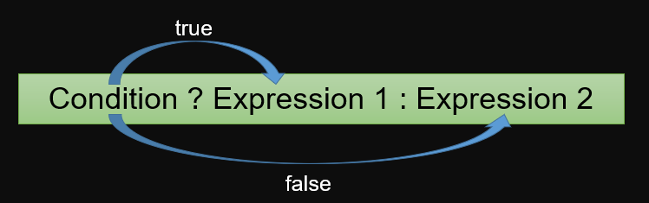
<p th:text="${myVariable} ? ${myValue1} : ${myValue2}"></p>
- Nếu myVariable được đánh giá là true, mã ở trên tương đương với <p th:utext="${myValue1}"></p>.
- Nếu myVariable được đánh giá là false, mã ở trên tương đương với <p th:utext="${myValue2}"></p>.
Thymeleaf cung cấp cho bạn vòng lặp và bạn có thể sử dụng nó thông qua thuộc tính th:each. Vòng lặp này chấp nhận một vài loại dữ liệu như:
- Các đối tượng implements interface java.util.Iterable.
- Các đối tượng implements interface java.util.Map.
- Các mảng
Cú pháp của th:each
<someHtmlTag th:each="item : ${items}">

....

</someHtmlTag>
*** Bạn có thể đặt th:each bên trong thẻ ảo <th:block></th:block>

th:class
th:class sẽ tạo ra thuộc tính class (hoặc thay thế cho thuộc tính class có sẵn) trong quá trình Thymeleaf Engine tạo ra HTML.
Ví dụ:
Truyền thông tin vào model
model.addAttribute("isAdmin", true);
HTML template
<p class ="default-class" th:class="${isAdmin} ? admin-class : user-class">
Some Text 1
</p>

<p th:class="${isAdmin} ? admin-class : user-class">
Some Text 2
</p>
<p class ="admin-class">
Some Text 1
</p>

<p class="admin-class">
Some Text 2
</p>
Trong Thymeleaf có 2 loại đối tượng được định nghĩa sẵn: Các đối tượng cơ bản (Basic Objects) và các đối tượng tiện ích (Utility Objects). Sử dụng # để tham chiếu đến các đối tượng này.

Basic Object
Object | Class/Interface | Mô tả
#locale | java.util.Locale | Một đối tượng cung cấp các thông tin liên quan đến Locale (Địa phương)
#request | javax.servlet.http.HttpServletRequest | (Chỉ trong môi trường Web) Đối tượng HttpServletRequest
#response | javax.servlet.http.HttpServletResponse | (Chỉ trong môi trường Web) Đối tượng HttpServletResponse
#session | javax.servlet.http.HttpSession | (Chỉ trong môi trường Web) Đối tượng HttpSession
#servletContext | javax.servlet.http.ServletContext | (Chỉ trong môi trường Web) Đối tượng ServletContext

#locale
Đối tượng cung cấp thông tin về môi trường đối tượng đang hoạt động: khu vực địa lý, ngôn ngữ, văn hóa, kiểu định dạng số, kiểu định dạng ngày tháng và thời gian,...

Utility Objects
Object | Class/Interface | Mô tả
#execInfo | org.thymeleaf.expression.ExecutionInfo | Thông tin về Template đang được xử lý.
#messages | org.thymeleaf.expression.Messages | Các phương thức để làm việc với các message.
#uris | org.thymeleaf.expression.Uris | Các phương thức để escape các phần của URLs/URIs.
#conversions | org.thymeleaf.expression.Conversions | Các phương thức để thực thi "dịch vụ chuyển đổi" (conversion service) đã được cấu hình (Nếu có).
#dates | javax.servlet.http.HttpSession | Các phương thức để định dạng đối tượng java.util.Date, hoặc lấy các thông tin liên quan như ngày, tháng, năm,..
#calendars | javax.servlet.http.ServletContext | Giống với #dates, nhưng với đối tượng java.util.Calendar.
#numbers | org.thymeleaf.expression.Numbers | Các phương thức để định dạng các đối tượng số (Number).
#strings | org.thymeleaf.expression.Strings | Các phương thức cho các đối tượng String. Chẳng hạn contains, startsWith, ...
#objects | org.thymeleaf.expression.Objects | Các phương thức cho các đối tượng nói chung.
#bools | org.thymeleaf.expression.Bools | Các phương thức cho việc đánh giá boolean.
#arrays | org.thymeleaf.expression.Arrays | Các phương thức cho các mảng (array).
#lists | org.thymeleaf.expression.Lists | Các phương thức cho lists.
#sets | org.thymeleaf.expression.Sets | Các phương thức cho sets.
#maps | org.thymeleaf.expression.Maps | Các phương thức cho maps.
#aggregates | org.thymeleaf.expression.Aggregates | Các phương thức để tính tổng, giá trị trung bình,.. trên một tập hợp (collection) hoặc mảng (array).
#ids | org.thymeleaf.expression.Ids

Fragment
Một Fragment (Mảnh) là một phần trong một template. Thymeleaf cho phép bạn import các fragment từ template này vào một template khác. Điều quan trọng khi bạn muốn import một fragment của một template nào đó, bạn phải mô tả được vị trí và xác định được fragment đó.
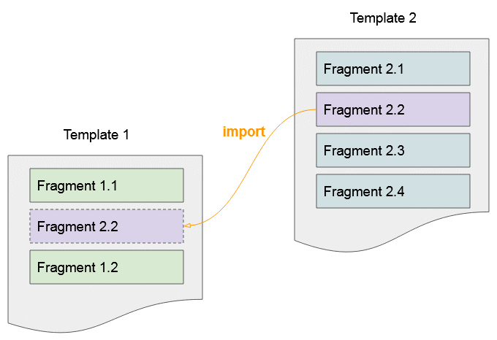

Xác định fragment
Có nhiều cách:
- Lựa chọn tất cả các tag có thuộc tính th:fragment="search-fragment"
- Lựa chọn tag theo ID
- Lựa chọn tất cả các tag theo css-class
- Lựa chọn theo tag (h1, p, header,...)

Mô tả vị trí
Cú pháp:
~{/path-to-template/template-name :: selector}
***Đặc biệt:
// Fragment ở template hiện tại
~{:: selector}
~{this :: selector}

// Lựa chọn tất cả fragment
~{/path-to-template/template-name}
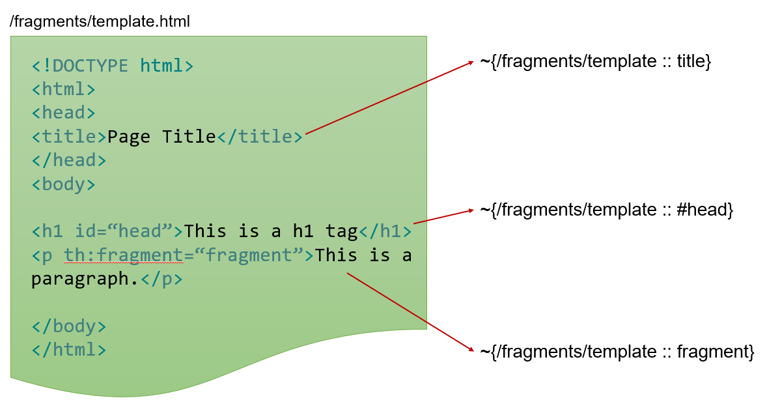
Để import fragment từ template này sang template khác sử dụng th:insert, th:replace, th:include. Tuy nhiên th:include không còn được sử dụng từ Thymeleaf 3.
- th:insert - chèn fragment thành con của thẻ mục tiêu
- th:replace - thay thế thẻ mục tiêu bằng fragment
- /fragments/template.html
- <!DOCTYPE html>
- <html>
- <head>
- <title>Page Title</title>
- </head>
- <body>
- <h1 id=“head”>This is a h1 tag</h1>
- <p th:fragment=“fragment”>This is a paragraph.</p>
- </body>
- </html>
- 📃 template mục tiêu
- <div th:insert = "~{/fragment/template :: #head}"></div>
- <div th:replace = "~{/fragment/template :: fragment}"></div>
- 👉 Kết quả render
- <div>
- <h1 id="head">This is a h1 tag</h1>
- </div>
- <p>This is a paragraph.</p>

Fragment với tham số
Một fragment sẽ giống như một hàm (function) hơn nếu nó có thêm các tham số, và thật may mắn Thymeleaf hỗ trợ điều này.

Tham số tường minh
Nếu bạn khai báo một fragment và liệt kê một cách tường minh danh sách các tham số của nó. Các tham số này sẽ là các tham số bắt buộc.
📃 /fragments/template.html
<div th:fragment="person (firstName, lastName)">
<p>First Name: <span th:utext="${firstName}"></span></p>
<p>Last Name: <span th:utext="${lastName}"></span></p>
</div>
📃 template mục tiêu
<div th:replace="~{fragments/template :: person('Donald','Trump')}"></div>
👉 Kết quả render
<div>
<p>First Name: <span>Donald</span></p>
<p>Last Name: <span>Trump</span></p>
</div>

